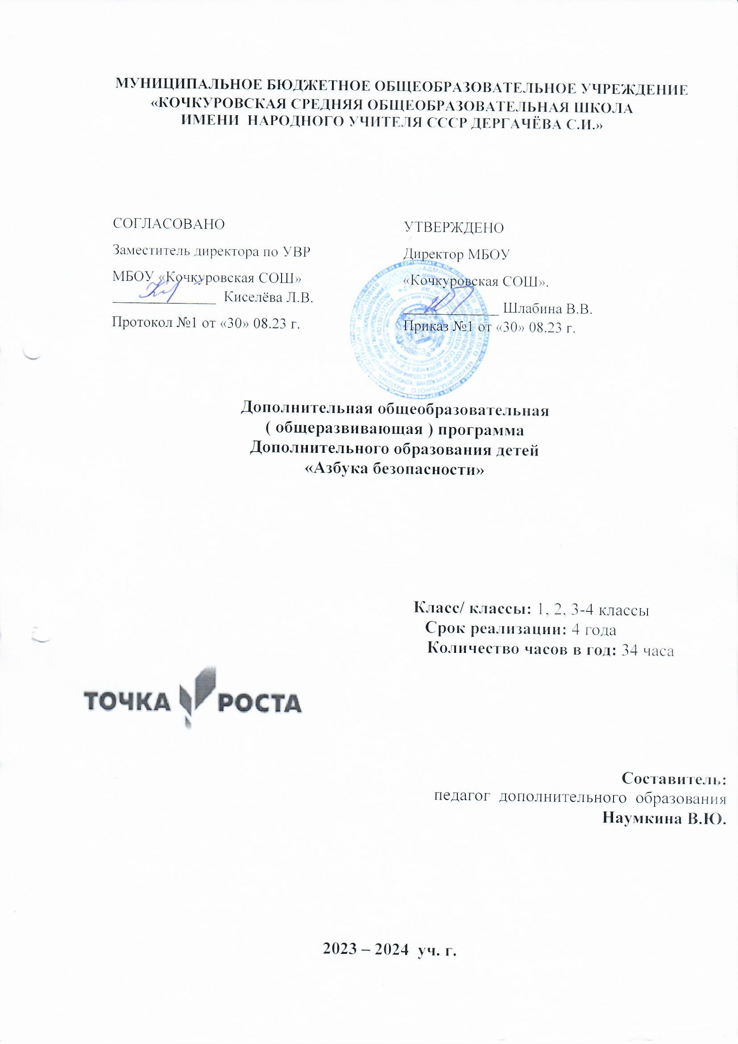

1. Пояснительная записка
Дополнительная общеобразовательная общеразвивающая программа «Азбука безопасности» естественнонаучной направленности предназначена для учащихся начальных классов и составлена на основе программы внеурочной деятельности «Я - пешеход и пассажир» автор Я.Ф. Виноградова. Программа составлена в соответствии с требованиями Федерального государственного образовательного стандарта нового поколения и направлена на обучение правилам дорожного движения (ПДД) и основам безопасного поведения на дорогах и разработана в соответствии с требованиями Законов РФ «Об образовании», «О безопасности дорожного движения», с целью организации работы по предупреждению детского дорожно-транспортного травматизма и улучшения качества обучения школьников Правилам дорожного движения.Основная идея курса - формирование представлений о правилах дорожного движения и навыков безопасного поведения на улицах и дорогах.
Необходимость создания условий для непрерывного обучения участников дорожного движения, начиная с младшего школьного возраста, диктуется условиями бурного роста современного автомобильного транспорта и увеличением интенсивности движения на автодорогах. Среда обитания ребенка перенасыщена риском и опасностями дорожно-транспортных происшествий. Практически с порога дома он становится участником дорожного движения, так, как и дворы стали, объектами дорожного движения.
Всем известно, какую опасность для детей представляет сегодня дорога. Только на дорогах России ежегодно попадают в беду более 30 тысяч человек и среди них значительное число составляют дети. Одна из причин такого явления - несформированность элементарной культуры поведения в условиях дорожного движения, неподготовленность детей к самостоятельному безопасному передвижению по улицам и дорогам. Становится, очевидно, что семья в одиночку не может справиться с решением этих задач воспитания. Все это определяет необходимость введения данного курса в начальной школе.
Цельюкурса является формирование представлений о правилах дорожного движения и навыков безопасного поведения на улице, дороге, дома. В дальнейшем дети смогут осознанно вести себя в условиях дорожного движения, что приведет к уменьшению числа дорожно-транспортных происшествий, участниками которых становятся младшие школьники.
Программа направлена на реализацию умения, относящегося к культуре безопасности жизнедеятельности в рамках внеурочной образовательной деятельности.
Программа решает следующие задачи:
- сообщение знаний о правилах движения на проезжей части;
- обучение пониманию сигналов светофора и жестов регулировщика;
- привитие умения пользоваться общественным транспортом;
- ознакомление со значениями важнейших дорожных знаков, указателей, линий разметки проезжей части;
- воспитание осознания опасности неконтролируемого поведения на проезжей части, нарушения правил дорожного движения;
- воспитание бережного отношения к своей жизни и своему здоровью, а также к жизни и здоровью всех участников дорожного движения.
Группы формируются из детей школьного возраста 7-10 лет. Для проведения занятий планируется две группы. Состав групп-по классам 2 класс и 3,4 класс. Программа построена с учетом возрастных и индивидуальных особенностей детей. Образовательный процесс осуществляется в традиционной форме.
Срок реализации программы
Программа «Азбука безопасности» рассчитана на 1 год обучения (34 час)
Форма обучения- очная. Так как программа больше всего уделяет внимание пропаганде знаний ПДД и профилактике детского дорожно-транспортного травматизма через реализацию творческих возможностей детей и подростков, то с этой целью рекомендуется использование таких форм проведения занятий:
- тематические занятия
- игровые тренинги
- разбор дорожных ситуаций на настольных играх
- экскурсии
- конкурсы, соревнования, КВН, викторины
- изготовление наглядных пособий для занятий по правилам дорожного движения;
- выпуск стенгазет
- разработка проектов по ПДД
- встреча с работниками ГИБДД• просмотр видеофильмов
Возраст обучающихся- 7-10 лет
Форма занятий- групповая. Занятия в двух группах проводятся один раз в неделю по одному часу.
Планируемые результаты освоения обучающимися программы внеурочной деятельностиЛичностными результатами изучения курса является формирование следующих умений:
- оценивать жизненные ситуации (поступки, явления, события) с точки зрения, соблюдения правил дорожного движения;
- объяснять своё отношение к поступкам с позиции общечеловеческих нравственных ценностях;
- в предложенных ситуациях, опираясь на знания правил дорожного движения, делать выбор, как поступить;
- осознавать ответственное отношение к собственному здоровью, к личной безопасности и безопасности окружающих.
Метапредметными результатами изучения курса является формирование следующих универсальных учебных действий:
Регулятивные УУД
- определять цель деятельности;
- учиться обнаруживать и формулировать проблемы;
- устанавливать причинно-следственные связи;
- вырабатывать навыки контроля и самооценки процесса и результата деятельности;
- навыки осознанного и произвольного построения сообщения в устной форме, в том числе творческого характера;
Познавательные УУД
- добывать новые знания: находить ответы на вопросы, используя разные источники информации, свой жизненный опыт;
- перерабатывать полученную информацию: делать выводы в результате совместной деятельности;
Коммуникативные УУД
- оформлять свои мысли в устной и письменной форме с учётом речевой ситуации;
- высказывать и обосновывать свою точку зрения;
- слушать и слышать других, пытаясь принимать иную точку зрения, быть готовым корректировать свою точку зрения;
- договариваться и приходить к общему решению в совместной деятельности;• задавать вопросы
Предметными результатами изучения курса «Азбука безопасности» является сформированность следующих умении

Универсальные учебные действия:
1. Ориентирование и поведение в окружающей среде:
— определять форму предметов окружающего мира (треугольник, круг, квадрат);
— сравнивать цвет предметов, группировать их по цветовым оттенкам;
— определять пространственные положения и взаимоотношения объектов окружающего мира (близко-далеко; рядом, около; за; перед; ближе-дальше и др.); сравнивать предметы, находящиеся в разных пространственных положениях;
— объяснять свой путь от дома до школы;
— определять свое положение на местности по отношению к важным объектам (близко-далеко от дома, школы, рядом со школой, домом, недалеко от…).
— сравнивать предметы по их положению в пространстве;
— определять направление движения объекта и свое пространственное положение по отношению к нему;
— соотносить скорость движения с положением объекта в пространстве (далеко-медленно; близкобыстро); различать скорости перемещения разных объектов, отвечать на вопрос: «Кто (что) быстрее (медленнее)?»;
— самостоятельно строить и перестраивать (в игровых и учебных ситуациях) пространственные взаимоотношения предметов (близко-далеко, ближе-дальше, рядом, около и пр.);
— различать, сравнивать, группировать общественный и личный транспорт.

2. Умения, определяющие безопасное поведение в условиях дорожного движения:
— выделять из многообразия объектов транспортное средство;
— выделять среди объектов окружающей среды знаки дорожного движения (изученные), узнавать их, знать назначение (отвечать на вопрос «что обозначает этот знак?»);
— различать цвет и форму запрещающих знаков;
— различать и объяснять сигналы светофора, действовать в соответствии с ними;
— находить места переходов по дорожным знакам (подземный, наземный переходы);
— различать сигналы светофора и объяснять их значение;
— группировать транспортные средства по видам: наземный, подземный, водный, воздушный.
— определять геометрическую форму знаков дорожного движения, группировать знаки по цвету и геометрической форме (запрещающие, предписывающие знаки);
— ориентироваться в скорости приближающегося транспортного средства (быстро, медленно) - выделять среди объектов окружающей среды знаки дорожного движения (изученные), необходимые для правильной ориентировки на дороге и улице; называть их, объяснять назначение и соотносить с особенностями своего поведения;
— различать цвет и форму предупреждающих и запрещающих знаков (изученных);
— в учебных ситуациях оценивать наличие опасности, коллективно определять причину ее возникновения; выбирать безопасные маршруты (по рисункам и личным наблюдениям); отвечать на вопрос «Опасна или не опасна эта ситуация, правильно ли поступают ее участники?»;
— объяснять значение конкретного знака (в значении, приближенном к установленному в ПДД);
— различать транспорт стоящий, двигающийся, подающий сигналы поворота;
— оценивать состояние дороги (асфальт, грунт) и время, которое может быть затрачено на переход дороги;
— группировать транспортные средства по принадлежности к группам «общественный», «личный».

Учебно- тематический план
№  п/п | Часы | ТЕМА УРОКА | Кол-во часов | Дата
 |  | Раздел 1 Введение | 1
1 | 1 | Инструкция по технике безопасности. Взаимодействие человека с окружающей средой. | 1
 |  | Раздел II Дорожная азбука | 11
2 | 1 | Почему дети попадают в дорожные аварии. | 1
3 | 2 | Как появился автомобиль | 1
4 | 3 | Правила дорожного движения | 1
5 | 4 | Правила дорожного движения | 1
6 | 5 | Светофор и знаки. | 1
7 | 6 | Беседа «Вспомним, что мы знаем о дорожных знаках». | 1
8 | 7 | Беседа «Вспомним, что мы знаем о дорожных знаках». | 1
9 | 8 | Дидактическая игра «Наведем порядок в городе» | 1
10 | 9 | Безопасность на улице и на перекрестках. | 1
11 | 10 | Безопасность во дворе и на перекрестках | 1
12 | 11 | Дидактическая игра «Можно – нельзя». | 1
 |  | Раздел III Азбука безопасности | 8
13 | 1 | Если случилась беда… | 1
14 | 2 | Если ты потерялся | 1
15 | 3 | Если ты потерялся на улице | 1
16 | 4 | Составление памятки «Если ты потерялся». | 1
17 | 5 | Безопасность в природе. | 1
18 | 6 | Безопасность в природе. | 1
19 | 7 | Один дома . Телефоны экстренных служб | 1
20 | 8 | Составление рассказа «Когда я был один дома…» | 1
 |  | Раздел IVАзбука здоровья | 8

21 | 1 | Здоровый образ жизни | 1
22 | 2 | Здоровый образ жизни | 1
23 | 3 | Занимайся спортом | 1
24 | 4 | Занимайся спортом | 1
25 | 5 | Основы правильного питания | 1
26 | 6 | Основы правильного питания | 1
27 | 7 | В гостях у Мойдодыра | 1
28 | 8 | В гостях у Мойдодыра | 1
 |  | Раздел V Основы медицинских знаний | 6
29 | 1 | Лекарственные и ядовитые растения | 1
30 | 2 | Лекарственные и ядовитые растения | 1
31 | 3 | Первая помощь при отравлении газами | 1
32 | 4 | Первая помощь при отравлении газами | 1
33 | 5 | Психические реакции на авариях. Оказание первойпомощи | 1
34 | 6 | Психические реакции на авариях. Оказание первой помощи | 1
 |  | Итого: 34 час

Содержание программы

Раздел I. Введение

Тема Вводное занятие.
Теория. Знакомство с учащимися. Цели и задачи программы внеурочной деятельности. Правила поведения и техника безопасности на занятиях внеурочной деятельности.

Раздел II. Дорожная азбука

Тема Почему дети попадают в дорожные аварии.
Теория. Понятие «ДТП». Причины ДТП. Как дети попадают в ДТП.
Практика. Ролевая игра «Причины ДТП». Словесная игра «Закончи предложение».
Тема Как появился автомобиль и правила дорожного движения.
Теория. Автомобиль. История автомобилестроения. Безопасность в автомобиле. История правил дорожного движения.
Практика. Имитационная игра «Останови нарушителя». Командная игра «Найди ошибку в правилах».
Тема Светофор и знаки.
Теория. Беседа «Вспомним, что мы знаем о дорожных знаках».
Практика. Дидактическая игра «Наведем порядок в городе» (на рисунке-схеме «Город» дети помещают дорожные знаки, делают дорожную разметку и делают свои пояснения).
Тема Безопасность во дворе и на перекрестках.
Теория. Понятия «двор», «перекресток». Правила поведения во дворах и на перекрестках.
Практика. Дидактическая игра «Можно – нельзя». Ролевая игра «Беседа с сотрудником ГИБДД». Конкурс рисунков «Нарисуй свой знак» (по правилам поведения во дворе).

Раздел III. Азбука безопасности

Тема Если случилась беда.
Теория. Если случилась беда. Экстренная ситуация. Что делать в экстренной ситуации. Телефоны экстренных служб.
Практика. Имитационная игра «Позвони» (обучающиеся должны по описанию ситуации либо по картинке определить, какую службу спасения необходимо вызвать по телефону, что сообщить) Тема Если ты потерялся.
Теория. Если ты потерялся в магазине, городе, лесу. Правила поведения.
Практика. Составление памятки «Если ты потерялся». Викторина «Как действовать, если…».
Тема Безопасность в природе.
Теория. Природа. Как вести себя на природе. Правила безопасности при экскурсии на природу, организованном групповом и самостоятельном отдыхе на природе.
Практика. Составление памятки «Внимание, ожидается гроза!». Экскурсия на природу.
Тема Один дома.
Теория. Правила поведения дома. Если ты остался один. Что может произойти дома. Телефоны экстренных служб.
Практика. Составление рассказа «Когда я был один дома…» (описание экстренной ситуации,
произошедшей с ребенком, когда он остался один дома).

Раздел IV. Азбука здоровья

Тема Здоровый образ жизни.
Теория. Здоровый образ жизни. Как не заболеть. Здоровье окружающих. Профилактика простудных заболеваний.
Практика. Конкурс рисунков «Сохраним и приумножим здоровье».
Тема Занимайся спортом.
Практика. Спортивный праздник «Папа, мама, я – спортивная семья» (спортивные мероприятия с участием родителей).
Тема Основы правильного питания.
Теория. Основы питания. Ежедневный рацион. Диета. Полезные продукты. Мед и молоко – наши верные друзья.
Практика. Подготовка и защита исследовательских работ (по группам) на тему «О вкусной и здоровой пище» (обучающиеся сравнивают полезные и вредные продукты питания). Тема В гостях у Мойдодыра.
Теория. Купание. Закаливание. Беседа о соблюдении личной гигиены. Проблема гигиены в произведениях литературы (сказки «Федорино горе», «Мойдодыр» К.И. Чуковского и т.д.).
Практика. Подготовка и защита исследовательских работ (по группам) на тему «Самая лучшая
зубная паста/ мыло/шампунь».

Раздел V. Основы медицинских знаний

Тема Лекарственные и ядовитые растения.
Теория. Виды растений. Лекарственные и ядовитые растения.
Практика. Сбор и оформление гербария. Презентация гербария.
Тема Первая помощь при отравлениях газами.
Теория. Понятия «газы», «удушение», «отравление газами». Виды газов. Чем вредны газы. Первая помощь при отравлении газами.
Практика. Изготовление средств защиты органов дыхания. Отработка навыков оказания первой помощи при отравлении угарным газом.
Тема Психические реакции при авариях. Особенности оказания помощи.
Теория. Понятия «стресс», «паника». Как вести себя при панике. Стресс без стресса. Практика. Составление памятки «Как побороть панику».

Контрольно- оценочные средства

- организация тестирования и контрольных опросов по ПДД;
- проведение викторин, смотров знаний по ПДД;•организация игр-тренингов;•анализ результатов деятельности.

Условия реализации программы

Материально-техническое обеспечение:
Учебный класс
Спортивный зал
Оргтехника
Компьютер / ноутбук
Проектор
Экран
Сканер
Принтер
Спортивный инвентарь
Мячи футбольные
Мячи волейбольные
Мячи теннисные
Противопожарный инвентарь
Огнетушитель порошковый
Огнетушитель углекислотный
Медицинский инвентарь
Бинт эластичный
Бинт стерильный
Учебн-методические материалы
Комплект плакатов «Правила дорожного движения» (электронный вариант)
Комплект карточек «Дорожные знаки»
Комплект мультфильмов «Азбука безопасности»
Комплект мультипликационных фильмов «Осторожно, Дети!»
Мультипликационный фильм «Светофор»
Видеофильм «Электробезопасность»
Мультипликационный фильм «Правила электробезопасности для детей»
Компьютерная игра «Безопасный путь»
Комплект презентаций «В помощь педагогу»

Список литературыНормативно-правовое обеспечение:
Федеральный закон от 29.12.2012 года №273-ФЗ «Об образовании в Российской Федерации» -Приказы Министерства образования и науки Российской Федерации:
от 18 декабря 2012 года № 1060 «О внесении изменений в федеральный государственный образовательный стандарт начального общего образования, утверждённый приказом Министерства образования и науки Российской Федерации от 6 октября 2009 года № 373».

Интернет ресурсы:
- http://www.bez.econavt.ru Безопасность жизнедеятельности школы
- http://kuhta.clan.su Журнал «Основы безопасности жизнедеятельности»
- http://www.school-obz.org Основы безопасности жизнедеятельности. Сайт Баграмян Э.
- http://theobg.by.ru/index.htm Нормативные документы, методические материалы по ОБЖ. Сайт Разумова В.Н.
- http://informic.narod.ru/obg.html Основы безопасности жизнедеятельности
- http://0bj.ru/
- Всероссийский научно-исследовательский институт по проблемам гражданской обороны и чрезвычайных ситуаций
- http://www.ampe.ru/web/guest/russian Институт психологических проблем безопасности
- http://anty-crim.boxmail.biz Искусство выживания
- http://www.goodlife.narod.ru Все о пожарной безопасности
Литература для обучающихся и родителей
  - Байбородова Л.В., Индюков Ю.В. методика обучения основам безопасности жизнедеятельности. Методическое пособие. – М.: ВЛАДОС, 2003. – 272 с.
  - Безопасность на дорогах. Учебник тетрадь для 2, 3, 4 классов. – М.: ЭНАС, 2006. – 48 с.
  - Богачева О.П.. Дубягин Ю.П. Школа выживания. Или 56 способов защитить ребенка от преступления. – М.: Пихта,1997. – 287 с.
  - Виноградова Н.Ф. программа и поурочно-тематическое планирование по курсу «Безопасность на дорогах» для детей младшего школьного возраста. – М.: ЭНАС-Класс, 2007. – 48 с.
  - Григорьев Д.В., Степанов П.В. Внеурочная деятельность школьников. Методический конструктор: пособие для учителя. – М.: Просвещение, 2010. – 223 с.
  - Дорога и Я. Учебно-методический комплект для 2 – 4-ых классов. – М.:Renault, 2009. – 32 с.
  - Козловская Е.А., Козловский С.А. Дорожная безопасность: обучение и воспитание младшего школьника. Учебно-методическое пособие для общеобразовательных учреждений и системы дополнительного образования /Под общей редакцией В.А. Федорова. – М.: «Третий Рим», 2002. – 80 с.
  - Обеспечение безопасности детей в быту. Ответственность родителей. /Методические рекомендации для родителей./ Составители: Никифоров А.А, Политова Р.И. – Белгород, 2009. – 30 с.
  - Поливанова К.Н. Проектная деятельность школьников: пособие для учителя. – М.:
Просвещение, 2011. – 192 с.
  - Правила дорожного движения РФ. – М., 2013. – 28 с. 11.Тихомирова О.И. Пособие по пожарной безопасности. – Москва: ЭНАС, 2008. – 64 с.

